PROPOSAL PENELITIAN
DATA - BASE PENJUALAN BARANG ANTIK



OLEH :
KIKI WANDA
200250502027

PROGRAM STUDI SI TEKNIK INFORMATIKA
UNIVERSITAS TOMAKAKA MAMUJU
TAHUN 2021/2022
KATA PENGANTAR

Bismillahirahmanirahim
Assalamualaikum warahmatullahi wabarakatu...
Puji syukur kita panjatkan kehadirat Tuhan Yang Maha Esa yang telah memberikan atas segala limpahan rahmatnya sehingga kami dapat menyelesaikan Proposal ini yang berjudul "Data-Base Penjualan Barang Antik” Proposal ini disusun untuk memenuhi tugas mata kuliah Sistem Basis Data.
Pada kesempatan ini saya menyampaikan rasa hormat dan mengucapkan banyak terima kasih kepada Bapak "Musliadi KH, S.Kom., M.Kom” selaku dosen mata kuliah Sistem Basis Data yang telah memberi kepercayaan kepada kami guna menyelesaikan proposal ini.
Kami menyadari bahwa dalam penyusunan proposal ini masih banyak kekurangan maka dengan segala kerendahan hati kami mengharapkan saran dan kritik demi perbaikan proposal ini. Semoga proposal ini dapat bermanfaat bagi pembaca.

Mamuju, 20 November 2021

Penulis

DAFTAR ISI

Sampul 1
Kata Pengantar 2
Daftar Isi 3

BAB I Pendahuluan
1.1 Latar Belakang 4
1.2 Rumusan Masalah 5
1.3 Batasan Masalah 6
1.4 Tujuan Penelitian 6
1.5 Manfaat Penelitian 6

BAB II Pembahasan
2.1 Definisi Penjualan Barang Antik 7
2.2 Sistem Basis Data 8
2.3 Konsep Dasar Sistem Informasi 8

BAB III Metode Penelitian
3.1 Tempat Penelitian dan Jadwal Penelitian 9
3.2 Metode Penelitian 9
3.3 Teknik Pengumpulan Data 12
3.4 Analisis Sistem 14
3.5 Rancangan Sistem 17
3.6 Instrumen Penelitian 23

BAB IV Penutup
Kesimpulan 24
Daftar PustakaUAN

BAB I
PENDAHULUAN
1.1 Latar Belakang
Sebuah barang antik dan koleksi merupakan barang yang langka dan tidak mudah untuk menemukannya. Tidak sedikit waktu yang diperlukan untuk menemukan barang antik atau koleksi yang sedang dicari. Seiring dengan perkembangan zaman, penjualan barang antik dan koleksi tidak hanya melalui tatap muka antara penjual dan pembeli namun melalui penjualan secara online. Mayoritas proses tawar menawar barang antik dan koleksi secara online hanya dapat dilakukan dengan cara tunai.
Oleh karena itu, dibutuhkan suatu sistem yang dapat menyediakan fitur tawar menawar barang dengan cara barter maupun barter dan tunai. Sistem penjualan dan barter barang antik dan koleksi ini dapat membantu pembeli untuk melakukan tawar menawar dalam beberapa cara. Penjual dapat dengan bebas memilih penawaran yang dirasa sesuai. Proses pencarian produk juga akan sangat terbantu melalui penyaringan produk yang akan ditampilkan berdasarkan aspek tertentu. Komunikasi antara penjual pembeli juga dapat dilakukan melalui sistem karena sistem menyediakan fitur message. Tidak hanya satu cara yang difasilitasi untuk melakukan penawaran, namun terdapat tiga cara yaitu melalui barter, tunai serta barter dan tunai.
Perkembangan teknologi saat ini, sangat membantu untuk meringankan pekerjaan masyarakat. Salah satu hal yang sangat terbantu dengan adanya kemajuan teknologi yang sangat pesat ini adalah kemudahan masyarakat dalam membeli barang-barang yang dibutuhkannya secara online. Bagi masyarakat yang memiliki sedikit waktu luang atau bahkan tidak memilikinya, hal tersebut akan sangat membantu mereka. Hampir semua barang dapat kita temukan dijual secara online. Mulai dari pakaian, tas, sepatu, kebutuhan rumah tangga, kosmetik hingga makanan pun telah dapat kita dijumapi secara online. Namun untuk para kolektor barang-barang koleksi/antik, merupakan hal yang sedikit sulit untuk menemukan barang yang mereka cari secara online. Tidak banyak barang-barang koleksi/antik yang dijual secara online. Barang-barang tersebut berharga relatif tidak murah. Menggunakan seorang perantara juga memiliki resiko. Antara lain yaitu semakin besar resiko untuk tertipu oleh perantara tersebut.
Menemukan barang koleksi/antik yang mereka cari, membutuhkan banyak waktu. Terlebih lagi apabila para kolektor diharuskan berkeliling dari satu tempat ke tempat yang lain untuk menemukan barang yang mereka cari. Hal tersebut tentunya akan memakan banyak waktu. Keseriusan calon pembeli juga merupakan sebuah hal yang penting. Apabila pembeli tidak serius dalam melakukan penawaran, maka semua penjelasan dan waktu yang digunakan oleh penjual untuk melakukan proses tawar menawar akan menjadi terbuang percuma.
Sistem Informasi Penjualan dan Barter Barang antik dan Koleksi berfungsi untuk membantu para kolektor menemukan barang-barang koleksi/antik yang mereka cari. Para penjual akan mengunggah foto barang-barang yang akan mereka jual. Barang-barang tersebut akan dimasukkan ke dalam beberapa kategori. Apabila seorang kolektor tertarik kepada sebuah barang, mereka akan melakukan penawaran harga berdasarkan harga yang ditawarkan oleh penjual. Penjual akan memilih harga yang tepat dan sesuai dari beberapa penawaran pembeli untuk disepakati.Transaksi tersebut hanya dapat dilakukan dengan cara membayar menggunakan uang atau dengan cara barter, baik antara barang dengan barang ataupun barang dengan barang dan uang.

1.2 Rumusan Masalah
1. Bagaimana menganalisis Data-Base Penjualan Barang antik
2. Bagaimana merancang Data-Base Penjualan Barang Antik
3. Bagaimana mengimplementasikan Data-Base Penjualan Barang Antik

1.3 Batasan Masalah
Adapun batasan masalah dalam penelitian ini adalah :
- Sistem mampu menyediakan beberapa pilihan untuk melakukan penawaran barang yaitu dengan cara tunai, barter serta barter dan tunai bagi para pembeli.
- Sistem mampu menyediakan fasilitas pemilihan penawaran barang bagi para penjual dan menyediakan fitur pengkategorian barang sesuai dengan barang yang akan ditawarkan oleh penjual.
- Sistem mampu menolong penjual dan pembeli untuk menjual dan membeli sebuah barang dilhat dari jumlah suara yang menyatakan setuju dalam pengisian kuisioner sebesar 75% untuk tester penjual dan 80.6% untuk tester pengguna.

1.4 Tujuan Penelitian
1. Menganalisis Data-Base Penjualan Barang antik
2. Merancang Data-Base Penjualan Barang Antik
3. Mengimplementasikan Data-Base Penjualan Barang Antik

1.5 Manfaat Penelitian
1. Mengetahui Informasi Penjualan Barang Antik
2. Dapat Merancang Data-Base Penjualan Barang Antik
3. Mampu menganalisis Data-Base Penjualan Barang Antik
4. Mampu mengimplementasikan Data-Base Penjualan Barang Antik

BAB II
PEMBAHASAN

2.1 Definisi Penjualan Barang Antik
For centuries “antique” reffered to artifacts from Greek, Roman or Egyptian times, which were only affordable to well-heeled connoisseurs. Today, when museums or auction houses refer to relicts from those ancient civilizations, they describe them as “antiques”
Berdasarkan kutipan diatas, dapat dilihat bahwa pada awalnya, pengertian dari barang antik adalah barang-barang yang berasal dari beberapa negara. Seperti Yunani, Romawi maupun Mesir. Namun, pada awal abad ke 20 diperlukan pengembangan standart definisi atas barang antik dikarenakan banyak nenk moyang kita yang membeli, menjual dan mengkoleksi barang antik. Sebagai hasilnya, secara universal sebuah barang dapat dikatakan antik dibuat sebelum tahun 1920. Sedangkan pengertian barang koleksi menurut Joan (2012) adalah benda yang memerlukan waktu untuk dikumpulkan. Mulai dari benda-benda yang sangat berharga untuk hal-hal sederhana yang mungkin hanya memilih nilai bagi para kolektor yang mengumpulkannya.
“Item made prior to 1920 when styles distinctly changed from flowing and frilly to more modern and angular are antiques and objects made after that time are "collectibles." Dralle. Penjualan barang antik memerlukan beberapa faktor yang sangat berpengaruh terhadap keberhasilan perdagangan barang antik. Salah satunya adalah tingkat pendidikan dan modal dagang. Semakin tinggi tingkat pendidikan pedagang tersebut, akan sangat berpengaruh terhadap keberhasilan pelanggan. Selain itu, pengalaman berdagang barang antik juga mempengaruhi keberhasilan dalam perdagangan barang antik. Dengan demikian akan seorang pelaku dalam penjualan barang antik.

2.2 Sistem Basis Data
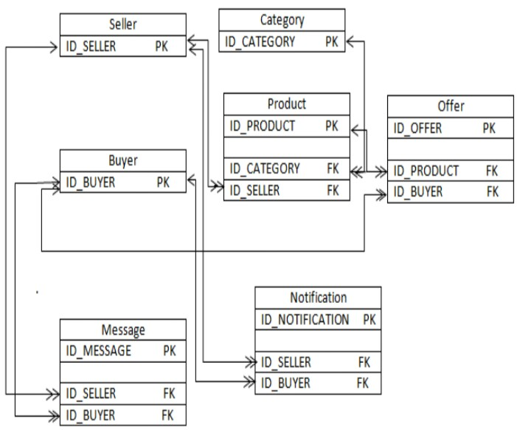
Setelah melakukan perancangan aktivitas dan perancangan data flow, peneliti melakukan perancangan basis data sebagai media penyimpanan data yang akan digunakan dalam sistem ini. Berikut ini adalah perancangan basis data yang ada:

Gambar 1. Diagram Aktivitas Pendaftaran Nasabah
Gambar 1 diatas menunjukan rancangan diagram basis data. Berdasarkan data flow yang ada maka dibangunlah rancangan basis data untuk sistem. Tabel yang dibuat dalam rancangan basis data penelitian ini yaitu tabel Penjual, Pembeli, Kategori, Admin, Barang, Penawaran, Pesan, Notifikasi. Tabel yang merupakan tabel utama adalah Penjual, Pembeli, Kategori, Admin. Sedangkan tabel lainnya hanya merupakan tabel tambahan. Pada sistem akan memasukkan kegiatan penawaran, kegiatan ini di simpan pada tabel penawaran yang berelasi dengan tabel penjual, tabel pembeli, dan tabel barang. Tabel penawaran ini akan menyimpan data pembeli yang melakukan penawaran pada sistem.

2.3 Konsep Dasar Sistem Informasi
A. Sistem Informasi
Sistem Informasi merupakan komponen yang saling bekerja sama untuk mengumpulkan, mengolah, menyimpan dan menyebarkan informasi untuk mendukung pengambilan keputusan, koordinasi, pengendalian, analisis masalah dan visualisasi dalam sebuah organisasi.
Menurut Laudon dan Laudon, aktifitas dasar dari Sistem Informasi adalah sebagai berikut:
- Input
Input atau masukan melibatkan pengumpulan data mentah dari dalam organisasi atau dari lingkungan eksternal untuk pengolahan dalam suatu sistem informasi.
- Proses
Di dalam proses melibatkan proses mengkonversi masukan mentah ke bentuk yang lebih bermakna.
- Output
Output atau yang lebih dikenal dengan luaran merupakan hasil dari pemrosesan informasi kepada orang yang akan menggunakannya atau kepada aktivitas yang akan digunakan.
- Feedback
Feedback atau umpan balik merupakan luaran yang dikembalikan ke anggota organisasi yang sesuai untuk kemudian membantu mengevaluasi atau mengkoreksi tahap masukan.

B. Sistem Informasi Pemasaran
Berdasarkan perkembangan sejarah, banyak perusahaan yang tidak terlalu mementingkan sebuah informasi. Padahal mengelola suatu bisnis secara baik adalah mengelola masa depannya, dan mengelola masa depan adalah mengelola informasi. Seringkali pimpinan perusahaan tidak merasa puas dengan informasi pemasarannya. Dilihat dari masalah tersebut, maka perusahaan tersebut membutuhkan sistem informasi pemasaran.
Sistem informasi pemasaran adalah suatu struktur yang berlanjut dan saling berkait dari orang, peralatan, dan prosedur yang ditunjukkan untuk mengumulkan, menyaring, menganalisa, dan membagikan informasi yang spesifik, tepat waktu, dan cermat untuk digunakan oleh para pengambil keputusan di bidang pemasaran dan tujuan penyempurnaan perencanaan, pelaksanaan dan pengendalian pemasaran.
Menurut Kotler, Philip, dan Keller. Komponen dasar Sistem Informasi Pemasaran terdiri dari 5 hal, yaitu:
• Lingkungan internal (internal environment)
• Perangkat pengguna (User Interface)
• Basis Data (Database)
• Perangkat Lunak Aplikasi (Software)
• Dukungan Administrasi (Administrative Support)

Sistem informasi pemasaran membuat perencanaan dan pemasaran yang lebih efektif dan efisien sehingga membuat perusahaan mampu mencapai sasaran pemasaran. Selain itu, dengan adanya sistem ini dapat membantu untuk pengolahan data – data pemasaran sehingga perusahaan dapat mengetahui apabila terdapat suatu kategori tertentu yang lebih disukai atau tidak disukai oleh pelanggan / pembeli.
Sistem informasi pemasaran juga di buat untuk membantu membantu dalam proses penjualan air minum pada Depot Air Minum. Dengan adanya sistem ini, dapat membantu untuk memudahkan dalam mengelola data pelanggan, data transaksi, penghitungan bonus bagi karyawan dan pemesanan air minum, serta memudahkan dalam pembuatan laporan.
Sistem Informasi Pemasaran juga di lakukan untuk membantu penjualan produk – produk furniture perlengkapan alat – alat rumah tangga, seperti meja, kursi, lemari, tempat tidur, dan lainnya. Dengan adanya sistem informasi pemasaran dapat membantu untuk promosi penjualan yang dapat diakses dimanapun dan kapanpun.
Sistem Informasi Pemasaran juga bermanfaat untuk menyebarkan informasi produk dengan cepat dan mudah. Dengan adanya sistem informasi pemasaran, tentunya dapat membantu untuk mengelola data pelanggan dan data transaksi penjualan yang ada. Dengan demikian, diharapkan dapat membantu untuk mempermudah kerja karyawan di bagian departemen pemasaran.

BAB III
METODE PENELITIAN

3.1 Tempat Penelitian dan Jadwal Penelitian
Peneliti menentukan lokasi penelitian di Kawasan Kota Mamuju Sulawesi Barat dengan alasan bahwa lokasi tersebut merupakan tempat untuk berjualan barang antik sekaligus titik kumpul komunitas para pedagang dari berbagai suku atau daerah dan waktu penelitian pada bulan Desember.

3.2 Metode Penelitian
Didalam penelitian ini, peneliti menggunakan metode penelitian yang bersifat kualitatif deskriptif. Dimana didalam penelitian ini, peneliti menjelaskan secara jelas bagaimana strategi Penjualan Barang Antik didalam menyampaikan maksud dan juga tujuannya kepada khalayak.
Metode penelitian kualitatif lebih berdasarkan pada sifat fenomenologis yang mengutamakan penghayatan (verstehen). Metode kualitatif berusaha memahami dan menafsirkan makna suatu peristiwa interaksi tingkah laku manusia dalam situasi tertentu menurut perspektif peneliti sendiri.
Menurut Saryono (2010), Penelitian kualitatif merupakan penelitian yang digunakan untuk menyelidiki, menemukan, menggambarkan, dan menjelaskan kualitas atau keistimewaan dari pengaruh social yang tidak dapat dijelaskan, diukur atau digambarkan melalui pendekatan kuantitatif.
Menurut Kriyantono, tujuan penelitian kualitatif adalah untuk menjelaskan suatu fenomena dengan sedalam-dalamnya dengan cara pengumpulan data yang sedalam dalamnya pula, yang menunjukkan pentingnya kedalaman dan detail suatu data yang diteliti.

3.3 Teknik Pengumpulan Data
Pengumpulan data dilakukan dengan cara melakukan penelitian secara langsung. Penelitian tersebut memiliki tujuan untuk mengetahui alur atau proses bisnis yang terjadi di dalam proses penjualan barang antik dan koleksi. Proses penjualan barang antik dan koleksi merupakan bagian yang sangat penting untuk dipahami, terlebih lagi saat proses penawaran barang dan pembelian barang. Hal tersebut disebabkan karena pada bagian inilah terjadi interaksi antara penjual, pembeli dan juga admin sistem. Analisa data yang dapat dilakukan meliputi rancangan aliran data, rancangan basis data, dan penentuan tipe data.
Data yang akan digunakan adalah sebagai berikut:

TABEL 1
DATA YANG TERLIBAT DALAM SISTEM
No | Tabel | Kolom
1 | Penjual | Username, password, nama, alamat, email, serta nomor telepon.
2 | Pembeli | Username, password, nama, alamat, email serta nomor telepon.
3 | Barang | Seperti hatga, nama penjual, lokasi penjual, deskripsi barang, gambar barang, kategori, status barang, status verifikasi serta batas waktu penjualan.
4 | Penawaran | Nama pembeli, nama barang, harga penawaran (berupa uang), status penawaran, barang yang akan digunakan umtuk barter (jika ada) meliputi nama, deskripsi serta gamabr serta harga barang untuk barter.
5 | Pesan | Nama penjual, nama pembeli, deskripsi (isi pesan) serta tanggal pengiriman.
6 | Notifikasi | Nama penjual, nama pebeli, isi notifikasi, status notifikasi serta link notifikasi.

Dari tabel 1 diatas, nampak bahwa dibutuhkan 6 (enam) kategori data yaitu : penjual, pembeli, barang, penawaran, pesan, dan notifikasi. Di dalam tabel – tabel tersebut, dibutuhkan beberapa kolom yang digunakan untuk menampung dan menyimpan tiap data yang ada. Di dalam tabel 1 dapat dilihat beberapa data yang dibutuhkan dalam tiap– tiap tabel yang ada.

3.4 Analisis Sistem
Untuk mengetahui keefektifan sistem informasi penjualan dan barter barang antik dan koleksi ini, akan dilakukan uji coba dan uji coba tersebut dilakukan oleh sejumlah tester yang berperan sebagai penjual maupun pembeli. Tester tersebut dipilih secara acak. Sejumlah tester tersebut pernah bahkan masih menjadi penjual dan kolektor barang antik/koleksi. Penjualan dan pembelian barang antik/koleksi yang sudah pernah dilakukan oleh tester masih dilakukan secara manual.
Terdapat 2 metode yang digunakan untuk menganalisis data, yang pertama adalah pengamatan secara langsung yang dilakukan oleh pembuat sistem dan yang kedua menggunakan kuisioner yang akan diisikan oleh tester setelah melakukan uji coba. Keefisienan sistem akan diuji melalu tugas-tugas sesuai peran yang dijalankan (penjual/pembeli) yang diberikan oleh pembuat sistem kepada tester. Kcepatan menjalankan tugas dan jumlah error merupakan dua hal yang akan dinilai dalam menjalankan tugas yang diberikan. Beberapa tugas yang diberikan kepada tester adalah sebagai berikut:
- Registrasi akun baru (untuk penjual dan pembeli)
- Mengunggah gambar yang akan dijual / digunakan untuk barter (untuk penjual dan pembeli)
- Melakukan penawaran dengan cara tunai (untuk pembeli)
- Melakukan penawaran dengan cara barter (untuk pembeli)
- Melakukan pengisian konfirmasi bukti pembayaran komisi (untuk penjual)
Terdapat 22 tester yang akan dibagi menjadi 2 peran yaitu 11 berperan sebagai penjual barang antik dan 11 berperan sebagai kolektor. Dalam menyelesaikan tugas yang diberikan, tester menggunakan bantuan dari user manual yang telah disediakan dalam sistem. Berikut adalah tabel II rata-rata kecepatan waktu dan error antara penjual dan pembeli:

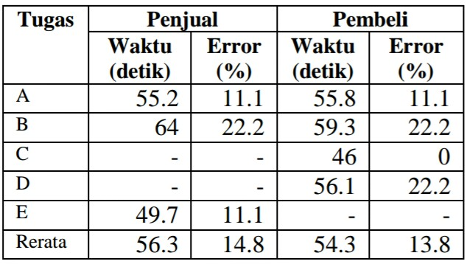
TABEL II
RATA – RATA KECEPATAN WAKTU DAN ERROR UNTUK PENJUAL DAN PEMBELI

Dari tabel 2 diatas, 11 orang tester yang berperan sebagai penjual membutuhkan waktu 11.7 hingga 19 detik di atas waktu progammer yang menjadi patokan. Tugas b yaitu tugas untuk mengunggah barang untuk dijual merupakan tugas yang memiliki selisih durasi terbanyak antara tester dan programmer yaitu sebanyak 16.2 detik, sedangkan rata-rata presentase kesalahan juga terdapat pada tugas b. Selisih durasi paling sedikit terdapat pada tugas e yaitu tugas pengisian konfirmasi bukti pembayaran komisi sebanyak 11.7 detik dan rata-rata presentase kesalahan yang paling sedikit adalah pada tugas a dan b yaitu registrasi dan pengisian bukti pembayaran komisi oleh penjual.
Tugas b yaitu mengunggah barang untuk dijual, berada dalam peringkat pertama sebesar 22.2 dari jumlah tester penjual untuk jumlah kesalahan terbanyak dan durasi terlama disinyalir karena tombol untuk melakukan pengunggahan barang terdapat pada menu Account dan banyak pengguna yang belum tahu akan hal tersebut. Namun, hal tersebut telah diantisipasi dengan tersedianya petunjuk penggunaan sistem. Durasi terpendek dan kesalahan paling sedikit terdapat pada tugas d yaitu pengisian bukti pembayaran komisi. Hal tersebut disinyalir disebabkan oleh letak menu yang dapat selalu dilihat pada bagian header dan tidak mengharuskan tester untuk berpindah ke halaman lain.
Pada saat 11 tester berperan sebagai pembeli, rentang selisih waktu yaitu dari 11 hingga 18.1 detik. Selisih waktu terbanyak terdapat pada tugas d yaitu melakukan penawaran dengan cara barter. Sedangkan selisih waktu terbanyak ada di tugas c yaitu melakukan penawaran dengan cara tunai. Presentasi kesalahan yang terbanyak, berada di tugas b yaitu mengunggah barang untuk barter dan tugas d yaitu melakukan penawaran dengan cara barter dan d yaitu melakukan penawaran dengan cara sebesar 22.2 persen dari total tester pembeli. Sedangkan, rata-rata kesalahan yang paling sedikit terletak pada tugas c yaitu melakukan penawaran dengan cara tunai di mana sama sekali tidak ada kesalahan.
Dilihat dari tugas yang dikerjakan oleh kedua jenis tester yaitu tugas a registrasi akkun baru dan tugas b mengunggah produk untuk dijual atau barter, hasil analisa peran tester sebgai pembeli lebih baik daripa peran tester sebagai penjual. Salah satu faktor permasalahan adalah tata letak button yang tidak langsung muncul di menu melainkan harus berpindah ke halaman lain terlebih dahulu.
Selain melakukan tugas, tester juga berperan melakukan penilaian untuk kelebihan dan kekurangan sistem. Berdasarkan pendapat para tester, berikut poin-poin yang dianggap sebagai kelebihan sistem:
- Terdapat petunjuk penggunaan yang berfungsi untuk membantu pengguna dalam menggunakan sistem merupakan suatu hal yang sangat menolong mengingat sistem yang dibangun masih baru di kalangan masyarakat.
- Tampilan yang sederhana memudahkan tester dalam mengikuti langkah-langkah yang ditampilkan dalam user manual tanpa memerlukan bantuan visual.
- Sistem dapat menyediakan beberapa cara penawaran yaitu dengan cara tunai, barter dan barter + tunai.
- Sistem dapat menjamin keaslian barang yang dijual oleh penjual ataupun barang yang akan digunakan untuk barter oleh pembeli.
Sedangkan yang merupakan kekurangan dari sistem menurut para tester adalah :
- Tidak ada fitur pengiriman file di dalam message.
- Variasi warna dirasa kurang menarik dan agak membosankan

3.5 Rancangan Sistem
Proses dari sistem yang akan dibangun dapat dilihat dari Data flow diagram (DFD). Data flow diagram merupakan sebuah gambaran sistem dengan menggunakan simbol-simbol untuk mendeskripsikan aliran data dalam suatu proses yang saling berhubungan. Dengan gambaran tersebut maka dapat diketahui dari mana data berasal, keluaran dalam bentuk apa, terdapat proses apa saja serta dalam bentuk apa data akan disimpan. Penggambaran Data flow diagram dimulai dengan penggambaran diagram context yang merupakan penggambaran umum dari alur data yang terdapat pada sistem. Dari konteks diagram tersebut selanjutnya dapat diuraikan kedalam Data flow diagram level 1, 2, hingga ke level yang paling detail mewakili alur data yang ada. Gambar 1 merupakan gambar Data flow diagram level 1, pada Data flow diagram level ini terdapat empat proses yang terjadi yaitu kelola data utama, penawaran produk, pembelian barang dan pencetakan laporan.

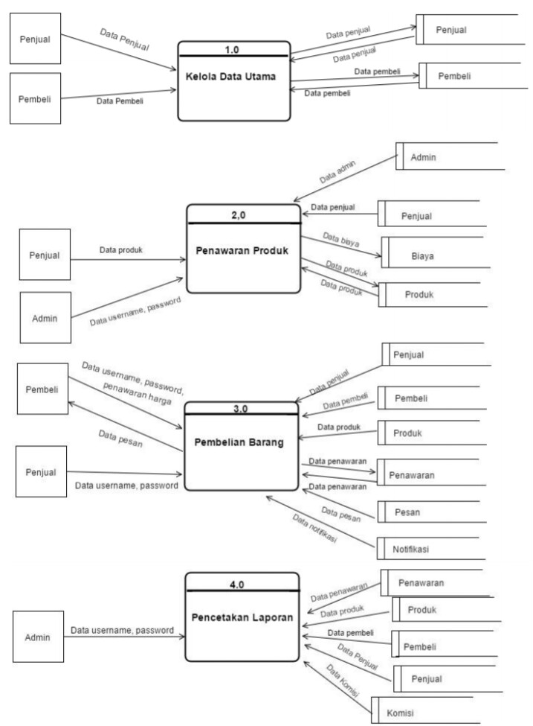
Gambar 2. Rancangan Data Flow Diagram Level 2
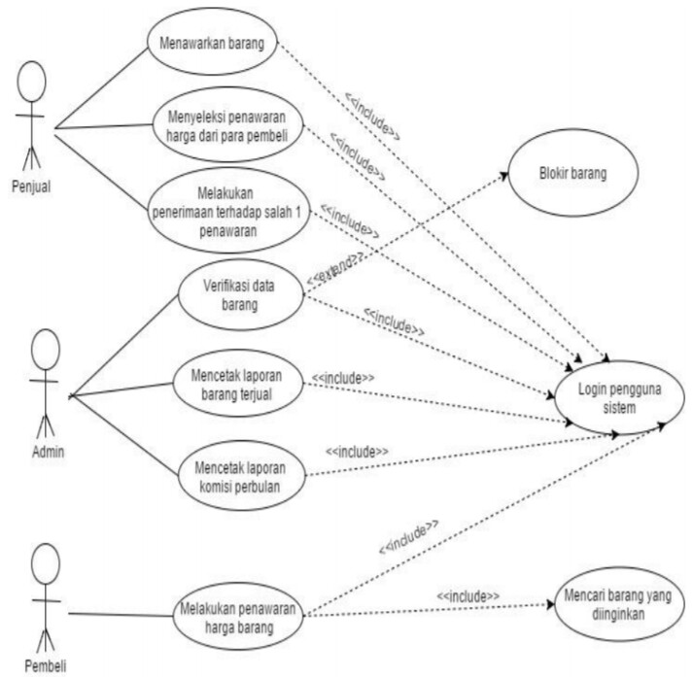
Dari gambar 2 di atas, terdapat 4 (empat) proses di dalam Data Flow Diagram Level 1, yaitu pengelolaan data utama, penawaran produk, pembelian barang, dan pencetakan laporan. Dari masing – masing proses tersebut terhubung dengan media penyimpanan yang menjadi tempat penyimpanan sekaligus sebagai sumber informasi.

Gambar 3. Rancangan Use Case Sistem
Gambar 3 adalah diagram use case. Diagram use case ini mempunyai tiga user yang mewakili pengguna sistem. Penjual menawarkan barang, menyeleksi penawaran harga dari pembeli, serta melakuakn penerimaan penawaran. Hak akses admin yaitu melakukan verifikasi data barang, mencetak laporan barang terjual, serta mencetak laporan komisi perbulan. Hak askes pembeli yaitu melakukan penawaran dengan cara tunai maupun barter.
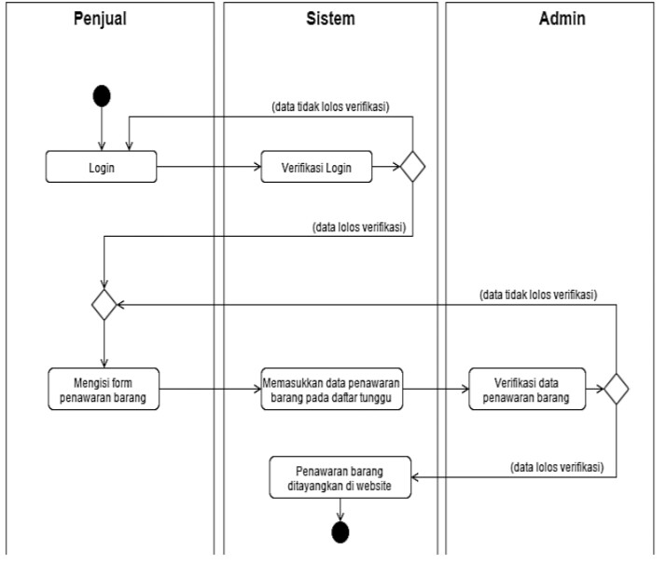
Setelah melakukan perancangan Data Flow Diagram dan Use Case, selanjutnya peneliti mengembangkan rancangan proses dengan menggunakan diagram aktivitas. Hasil dari rancangan diagram aktivitas sebagai berikut:

Gambar 4. Diagram Aktivitas Penawaran Barang
Dari gambar 4, proses penawaran barang dimulai dengan pengguna melakukan login ke dalam sistem terlebih dahulu. Setiap pengguna harus terdaftar ke dalam sistem. Oleh karena itu, sistem ini bersifat tertutup dan terbatas hanya untuk kalangan pengguna. Setelah berhasil melakukan login, pengguna di harapkan dapat mengisi form penawaran barang dan memasukan data barang yang akan dijual / ditawarkan. Barang yang ditawarkan oleh pengguna harus melalui proses verifikasi oleh admin terlebih dahulu. Proses verifikasi ini diharapkan dapat mengurangi barang palsu.
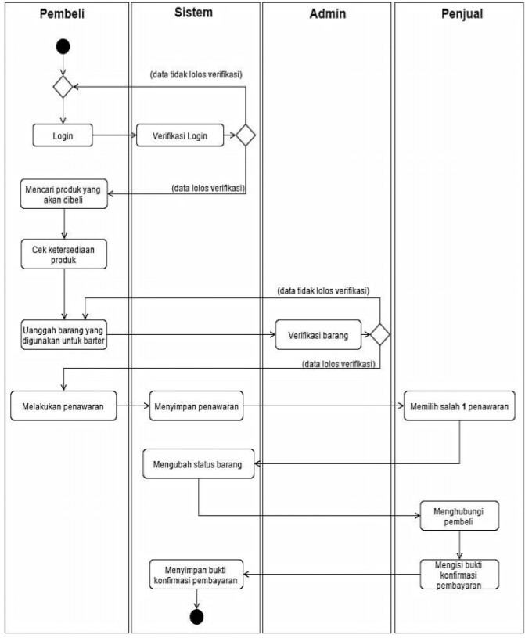
Alur untuk proses penjualan barang antuk dan koleksi dimulai dengan melakukan pendaftaran pengguna sebagai penjual atau pembeli. Kemudian, penjual akan mengunggah gambar dan deskripsi barang yang akan dijual, barang akan masuk ke dalam daftar tunggu untuk proses verifikasi oleh admin. Selama menunggu proses verifikasi, barang belum dapat ditampilkan di website. Setelah itu, admin akan mengecek keaslian barang, apabila barang terbukti asli maka barang dapat ditampilkan dalamwebsite. Pembeli akan mencari barang yang sedang dicari, kemudian pembeli akan melakukan sebuah penawaran. Penawaran tersebut dapat berupa uang maupun barter (dengan barang atau uang+barang).
Gambar 5. Diagram Aktivitas Pembelian Barang dengan cara barter
Gambar 5 menjelaskan aktivitas pembelian barang secara barter. Sama dengan proses penawaran barang, calon pembeli harus melakukan login terlebih dahulu. Setelah itu, calon pembeli mencari produk yang akan dibeli. Calon pembeli juga diharapkan dapat memastikan bahwa produk yang akan dibeli tersedia dan dapat dibeli. Setelah itu, calon pembeli mengunggah foto barang yang akan digunakan dalam proses barter. Pengunggahan ini akan memerlukan verifikasi oleh admin terlebih dahulu sebelum akhirnya penjual dapat melihat barang yang di tawarkan oleh calon pembeli.
Setelah mengunggah foto dan melakukan penawaran, penjual melakukan pemilihan terhadap penawaran-penawaran yang sudah di terimanya dan memilih pembeli yang memenuhi syarat bagi penjual. Setelah memutuskan pembeli yang memenuhi kriteria dan kecocokan, penjual mengubah status barang dan menghubungi calon pembeli untuk dapat bertransaksi lebih lanjut.
Berbeda dengan proses barter, penjualan dengan proses pembelian tunai memiliki cara yang lebih sederhana. Rancangan diagram aktivitas untuk proses penjualan dengan cara tunai dapat dilihat pada gambar 6 sebagai berikut:
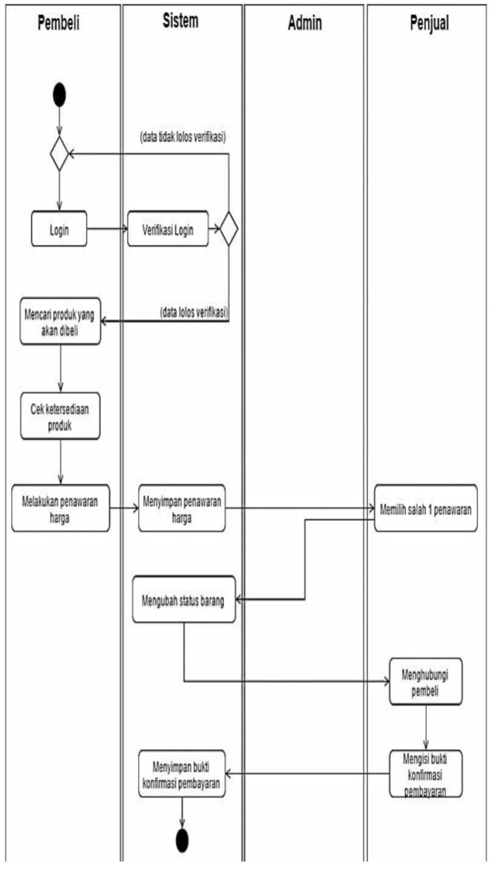

Gambar 6. Diagram Aktivitas Pembelian Barang dengan cara tunai
Dari gambar 6 menjelaskan proses pembelian dengan cara tunai. Proses ini dimulai dengan calon pembeli melakukan login terlebih dahulu. Setelah itu, calon pembeli memasukan nominal uang yang akan digunakan untuk membayar barang tersebut sehingga akan masuk ke dalam penawaran yang tersimpan dalam basis data. Dari beberapa penawaran yang telah tersedia, penjual dibebaskan untuk memilih salah satu penawaran. Setelah salah satu penawaran terpilih, penjual dapat menghubungi pembeli melalui fitur message. Apabila proes transaksi antara penjual dan pembeli telah selesai, penjual diharapkan mengirim sejumlah komisi yang telah disepakati sebelumnya dan juga mengisi form bukti pembayaran komisi.

3.6 Instrumen Penelitian
Pengumpulan data sebuah penelitian yang dilakukan dengan berbagai metode-metode penelitian seperti observasi, wawancara, studi pustaka dan dokumentasi, memerlukan alat bantu sebagai instrumen. Instrumen yang dimaksud yaitu kamera, telepon genggam untuk recorder, pensil, ballpoint, buku dan laptop. Kamera digunakan ketika penulis melakukan observasi untuk merekam kejadian yang penting pada suatu peristiwa baik dalam bentuk foto maupun video.Recorder, digunakan untuk merekam suara ketika melakukan pengumpulan data, baik menggunakan metode wawancara, observasi, dan sebagainya. Sedangkan pensil, ballpoint, dan buku digunakan untuk menuliskan atau menggambarkan informasi data yang didapat dari narasumber, dan laptop digunakan untuk mencari informasi dan merancang data.

BAB IV
PENUTUP

KESIMPULAN
Dari proses analisis, perancangan dan implementasi yang dilakukan pada bab-bab sebelumnya, maka dapat diambil kesimpulan sebagai berikut:
- Telah dihasilkan suatu Sistem Informasi Penjualan Barang Antik Berbasis Web.
- Sistem yang dibangun dapat menampilkan secara online tentang layanan dan produk secara luas.
- Belum Dapat disediakan fitur pengurutan daftar penawaran dimana penawaran yang belum diterima berada di urutan teratas.
- Tidak adanya disediakan fitur forum diskusi antar pengguna yang dapat diamanfaatkan sebagai wadah untuk saling bertanya maupun berbagi informasi.
- Belum adanya ketersediaan fitur subscribe via email untuk mengetahui produk-produk terbaru yang dijual.

DAFTAR PUSTAKA

A. Aryanto and T. I. Tjendrowasono, "Pembangunan Sistem Penjualan Online Pada Toko Indah Jaya Furniture Surakarta," Journal Speed - Sentra Penelitian Engineering dan Edukasi, vol. 4, no. 4, pp. 56 - 62, 2012.

A. M. Lukman, "Perancangan Sistem Informasi Pemasaran dan Penjuala Berbasis Smartphone (Android) Pada Depot Air Minum," Jurnal Ilmiah ILKOM , vol. 8, no. 1, pp. 44 - 48, 2016.

Santoso Halim Budi, Gunawan Eletra Livia. 2017. Informasi Penjualan Barang Antik. Jurnal Informatika dan Sistem Informasi. Vol 03 (1).

